1.Открываем консоль

2.Переходим в папку с проектом, введя команду: cd C:\workproject\epam_course\day2\task8

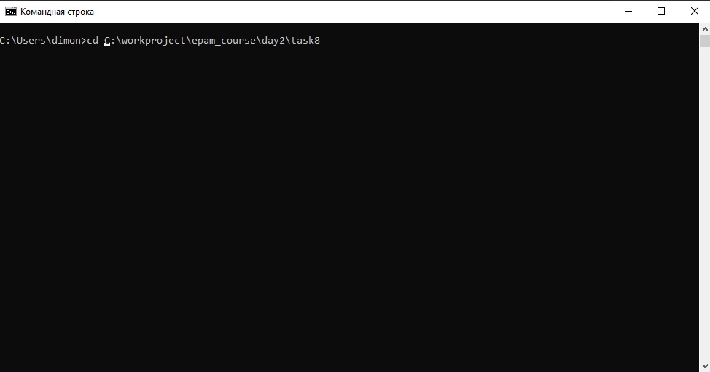

3.Компилируем исходный файл ConsoleApp.java, сохраняя скомпилированный класс в папке bin,

введя команду: javac -d bin src/main/java/com/pozharsky/dmitri/main/ConsoleApp.java

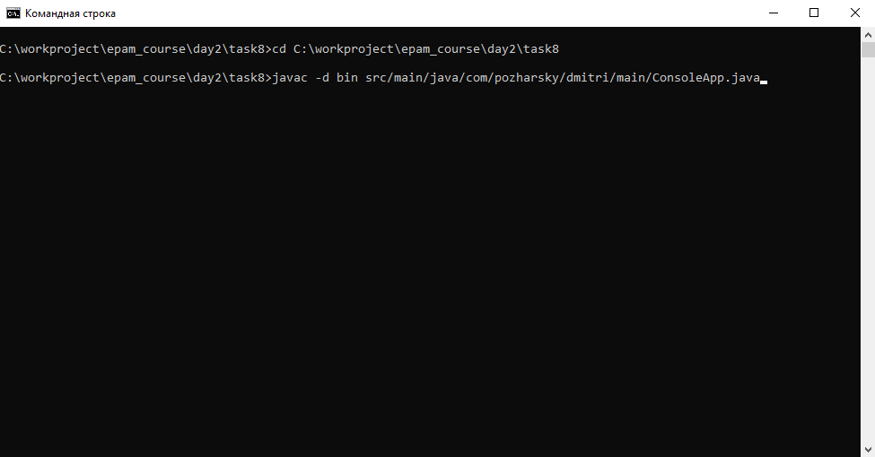

4.Запускаем скомпилированное приложение, введя команду:

java -cp ./bin com.pozharsky.dmitri.main.ConsoleApp

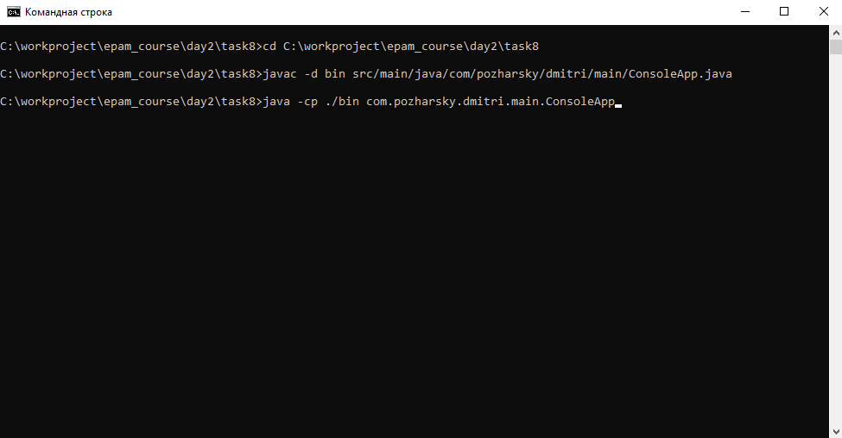

5.В консоли выводится результат работы приложения, печатается строка «Hello, console!»

